 Kedves Kertbarátnők, tisztelt Kertbarátok! 2014. évi 14. felhívás

A tavaszi indulásukhoz képest, lecsendesedtek a károsítók. Az elmúlt héten már nem rágtak ismeretlen mintázatú hernyók, nem indult fertőzési hullám egy ritkán látott gombától, baktériumtól. De az esős, viharos napok még így is fokozott figyelmet követelnek, nem lazíthatnak a kertészek. A területileg is nagy változatosságot mutató időjárás miatt nagy különbséget látok még egy kerten belül is, a növények között. Nehéz mindenkire érvényes szaktanácsot adni. Semmi sem pótolja a gazda szemét, tapasztalatát.
A képen egymástól néhány méterre álló, egyszerre ültetett két diófa leveleit láthatják. Az egyik fán a dió nemezes gubacsatkájának kismértékű károsítását, míg a másikon a szemölcsös gubacsatkájának sokkal erősebb kártételét láthatják. (A továbbra is terjedő gnomóniáról az előző, míg az atkákról a 7. felhívásban írtam.)

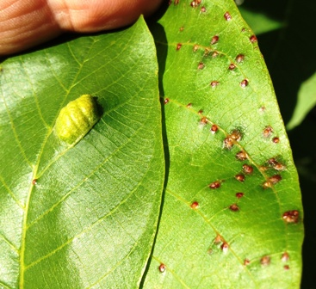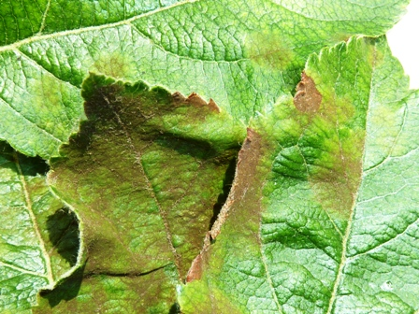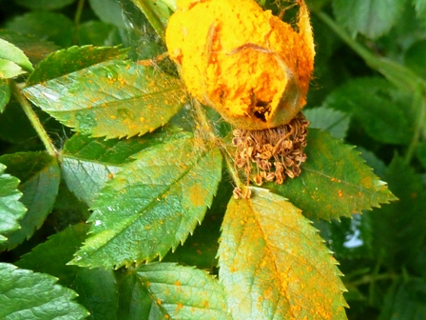

► Már minden gyümölcsön megtalálható a monília fertőzése, néhol felerősödtek a csonthéjasok levélbetegségei is. A 11. felhívásban felsoroltam a készítményeket és ugyanitt már az almatermésűek varasodására is utaltam, a bevethető gombaölőkkel egyetemben. (Lásd még a 8. felhívást.) Tegnap, Starking fajta levelein, a különböző szintű fertőzéseket fényképeztem. A gyümölcsök még egészségesek voltak, de azonnali permetezést javasoltam. A varas foltokkal pettyezett, később kirepedő alma és körtegyümölcsök nem piacosak és nem is tárolhatók. A nagy diónyi gyümölcsök már akár rézzel is kezelhetők, a rézérzékenység figyelembe vételével. Erre most különösen figyeljenek, mert a szelektől, esőktől sérülhetett a kis gyümölcsök felülete, viaszrétege.
Nem lehet megfeledkezni a lisztharmatról sem. Minden kertben találkozhatunk valamelyik fajával. Szőlőn, almatermésűeken, bogyósokon, őszibarackon, dísznövényeken, zöldségféléken és gyomokon. Lásd a 8. felhívást. Napfénymentes időben és 20-25 C⁰ alatt már a kéntartalmú kontakt készítmények is használhatók, ld. a
6. felhívást. A perzselési veszély itt is fennáll pl. a Golden almafajtáknál.

► Az idei tél és a tavasz különösen kedvezett a rozsdagombáknak. Országosan és óriási fertőzéssel indított a búzában a sárgarozsda, a körte rozsdájáról már én is írtam az előző levelemben. A vadrózsa bokrok is sárgállanak a rózsarozsda nyári spóráitól. A beteg virágokból már nem lesz csipkebogyó. A kerti rózsáink levelein is megjelent, a lisztharmatok rokonságába tartozó diplokarponos levélfoltosságával egyetemben.
A sötét foltok széle néha csipkézett, ezért népiesen csillagpenésznek is hívják ezt a betegséget. Ez utóbbi betegségre kénnel vagy felszívódó szerekkel védekezzenek pl. Topáz 100 EC, Amistar, stb. A „Saprol rózsa gombabetegségek elleni szer” a rozsda és a lisztharmat ellen is engedélyezett, és felszívódó. Az őszi lomb megsemmisítése, majd a rezes lemosás is ajánlatos lesz.

► A budapesti fénycsapdában megjelentek az 1-2 cm-es, barna-fekete pattanóbogarak. Ahol megtalálták a tavaszi ásásnál vagy korábban gondot okoztak a lárváik, a 3 pár lábú, hengeres, kemény testű sárgás-barna drótférgek pl. krumpliban, répában, paradicsomban, ott most lehet a szülők ellen védekezni. A rövid „várakozási” idejű piretroidokkal (10. felhívás) elcsíphetjük a rajzó és párzásra készülő bogarakat.

► A legtöbb helyen elvirágzott a szőlő. Erősen lisztharmatos és a peronoszpóra olajfoltjait mutató levelekkel is találkoztam az elmúlt héten. A helyszíntől, a fajtától és az eddigi védekezésektől függően változott a fertőzés nagysága. A leveleken megjelenő lisztharmat átterjedhet a fürtökre, hasonlóan az olajfoltokon kiverődő penészgyep nyári spórái is elindíthatják a fürtfertőzést. A harmadik fotón, a középső peronoszpórás levelet fényképeztem ismételten, áteső fényben. Így érthetjük meg, hogy miért hívják olajfoltnak az induló fertőzést.
A fürtök 2-3 nap alatt akár a duplájára is hízhatnak, tehát felhígulnak a már korábban kijuttatott felszívódó szerek, kevésbé védenek. A lehulló „virágsapkák” helyén is szabaddá válik az út a kórokozók számára, hiszen itt már a kontakt gombaölők sem védenek. Permetezést javaslok, meg kell tisztítani a leveleket! Az elvirágzás után ismét jöhetnek a rezek és a kenek is. A várható esők miatt, használjanak felszívódókat is. Technológiát lásd a 13. felhívásban és a 9. felhívásban. (A harmadik gomba, a szürkepenész még nem fenyeget, de a fürtzáródás előtt, megelőzésképpen érdemes lesz permetezni. Erről majd később.)

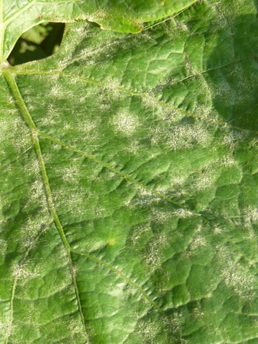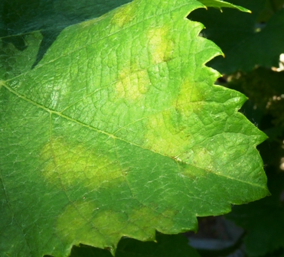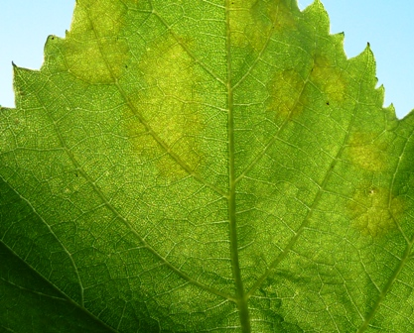

► 2013 augusztusában Magyarországon is megtalálták a szőlő rettegett betegségét, a szőlő aranyszínű sárgaság fitoplazmáját (rövidítése: FD). A fertőzés következtében a terméshozamok akár 50%-kal is csökkenhetnek, és néhány év alatt teljesen kipusztulhatnak az ültetvények. (Sokan második filoxéravészről beszélnek!) A fertőzést mutató tőkéket már nem lehet meggyógyítani, gyakorlatilag vírusnak kell felfogni a fitoplazmát. Egyedül a terjesztő rovar, az amerikai szőlőkabóca (Scaphoideus titanus) irtásával védekezhetünk ellene. Országos felderítéssel, jogszabályokkal, a technológia kidolgozásával próbálják útját állni a betegségnek. Sok képet találnak a beteg növényekről a www.zsigogyorgy.hu oldalon, ahova feltehettem Szőnyegi Sándor előadását. Elérhető a címoldalról, a „karantén károsítók, 2013” címre kattintva. Figyelmükbe ajánlom a szőlő fitoplazmás betegségeiről szóló www.scaphoideus.weebly.com honlapot is.
Az Önök segítségére is szükségünk van! Ahol tünetgyanús tőkékkel találkoznak, jelezzék a legközelebbi növényorvosnak a www.magyarnovenyorvos.hu címre vagy a Megyei Kormányhivatal Növény és Talajvédelmi Igazgatóságának.
A Nemzeti Élelmiszerlánc-biztonsági Hivatal Növény-, Talaj- és Agrárkörnyezet-védelmi Igazgatóságának a felhívását mellékelem, mely sok egyéb információval együtt megtalálható a www.nebih.gov.hu oldalon is.
► A melegtől felgyorsult a gyümölcsmolyok rajzása. Érdemes megnézni a táblázatot. A 12 .felhívásban közölt módszerek (kitinszintézis-gátlás vagy a kikelő lárvák elleni védekezés) és szerek közül választhatnak.
► Az almamoly hernyói a gyümölcsből kimászva a fa kéregrepedéseiben bábozódnak, innen indul a második nemzedék rajzása. Érdemes már most hullámpapír öveket kötni a fák törzsére. Tetszeni fog a hernyóknak! Hetenként cseréljék, és égessék el a leszedett, hernyókkal és gubókkal teli öveket.
► A szélsőséges időjárás miatt, az őszibarack, a szőlő, de még sok növényünk is táphiánnyal küzd. Meszes talajon nehezen felvehető a vas, de más mikroelemek hiányától is sárgulhatnak a levelek. Tegyenek komplex lombtrágyát a permetlébe. A szőlő kocsánybénulása miatt, jó lenne, ha bórt is tartalmazna a készítmény!
Budapest, 2014. június 13-án. Üdvözlettel: Zsigó György, NMNK

Hermes Üzletek, ahol a növényvédő szereket megvásárolhatják*:
- Kertészeti Áruház  2011 Budakalász, Lupa szigeti elágazás  - Kertészeti Áruház  1132 Budapest, Váci út 6. – 3-110-046  - Kertészbolt  1077 Budapest, Baross tér 16. – 3-426-722  - Kertészbolt  1024 Budapest, Széll Kálmán tér 3. – 2-124-201 | - Kertészeti és Iparcikk Szaküzlet  1134 Budapest, Bulcsú utca 23/a. – 3-408-643  - Kertészbolt  1114 Budapest, Bartók Béla út 66. – 4-666-103  - Méhészeti és Kertészeti Szaküzlet  1094 Budapest, Ferenc krt. 37. – 2-181-750
*Kérjük, tájékozódjon előre, hogy az adott üzletben megtalálható-e az Ön által megvásárolni kívánt vegyszer!

